Муниципальное бюджетное дошкольное образовательное учреждение детский сад №18 «Солнышко»

Под редакцией воспитателя: Скакун В.В.
Газета выходит один раз в месяц.
Номер подготовлен по материалам сети Интернет.

г.Приморско-Ахтарск

Животные очаровывают, от них все без ума, даже хищники привлекают своей грациозностью и силой. Про животных любят читать и малыши и взрослые. Их повадки, образ жизни и навыки выживания интересны всем.
Экологическая газета «Разрешите познакомить…» адресована детям и их родителям. Здесь вы найдёте интересные рассказы о представителях животного мира, приметы, стихи, занимательные задания и просто много интересного о животном мире.
Хотите знать, насколько разумны животные, как заботиться о кролике, образуются ли от прикосновения к жабам бородавки, нанизывают ли ежи на иголки фрукты? Читайте нашу газету, и Ваши вопросы получат ответы.
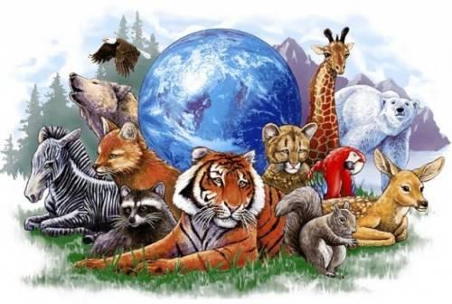

- Памятники братьям нашим меньшим - стр.4
- Это интересно - стр. 10

Птицам, собакам, насекомым, свиньям, котам – кому только за выдающиеся заслуги не возведены памятные монументы. Героям и просто удивительным существам из разных сказок, за подвиги и по особой любви. Оказывается их множество. Читайте и восхищайтесь!

Американский бык
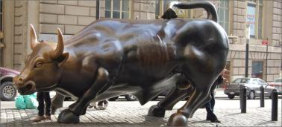
Недалеко от известной нью-йоркской улицы Уолл-стрит проживает огромных размеров бык из бронзы. Вид у него довольно грозный. Он выглядит как напористый разъярённый символ. Сделан он был как подарок жителям Нью-Йорка на Рождество и установлен перед фондовой биржей. Автор скульптуры – итальянец по происхождению Артур ди Модика.
Считается, что мощный бык – символ биржевого игрока, готового к атаке и достижению цели в финансовом бизнесе. Американцы, да и не только они, верят, что денежное животное непременно принесёт удачу, если подержаться за его рога. Однако стремление быть успешным ежедневно приводит к тому, что все прохожие до блеска полируют не только рога, но и все другие части тела.
Биржевого быка можно часто видеть в кадрах фильмов известных режиссёров, а по популярности он не уступает Статуе Свободы.

Хатико.
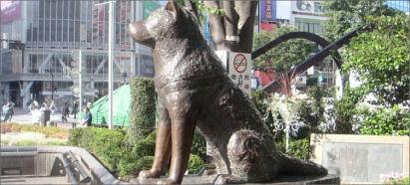
Удостоен мемориальной памяти знаменитый пёс был ещё при его жизни в Японии в 1934 году. Про него писали местные газеты, восхищаясь преданностью животного, а благодаря фильму с Ричардом Гиром про Хатико узнал весь мир.

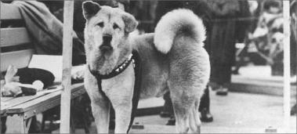
Собака породы акита-ину везде следовал за своим хозяином, каждый день провожая его на работу до станции и встречая в 3 дня по возвращении домой. Однажды профессор из университета не вернулся, а верный друг на протяжении 9 лет терпеливо ждал каждый день своего хозяина до позднего вечера, ночуя на крыльце дома.
Его пытались приютить друзья профессора, но он всё равно возвращался на место встречи. После смерти Хатико в Японии был объявлен день траура.
В годы Второй мировой войны скульптуру отправили на переплавку на военные нужды, но в 1948 монумент восстановили. Сегодня влюблённые назначают свидания у памятника Хатико.

Белый Бим.
И в России есть такие преданные четвероногие друзья. В Воронеже установлена статуя герою из литературного произведения
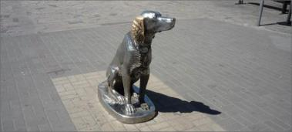
Г.Троепольского черноухому сеттеру по кличке Бим, который по сюжету книги отправился на поиски хозяина. Повесть о собаке переведена на 15 языков, по книге был снят замечательный фильм. Скульптура сделана в натуральную величину собаки в 1998 году. Грустный Бим сидит без пьедестала прямо на земле, недалеко от воронежского театра кукол как живой и пользуется популярностью у детворы. У него на ошейнике начерчено его имя.

Чижик-пыжик.
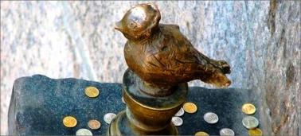
Идеями для памятников часто являются удивительные животные. Так, например, в Санкт-Петербурге на набережной реки под названием Фонтанка сидит бронзовый птенчик размером около 11 сантиметров.

А зовут его Чижик-пыжик – так раньше звались студенты училища права при императоре. У них была своеобразная форма, похожая на оперение чижей – зелёного цвета мундиры с жёлтыми петлицами и пыжиковые шапки.
Студенты стали героями шутливой песенки «Чижик-пыжик, где ты был?». Помните? Установленный в 1994 году памятник, авторами которого являются Р. Габриадзе и С. Бухаев, воровали целых 7 раз, но всегда он возвращался на прежнее место.
У молодёжи есть примета, что если попасть монеткой в пьедестал, и монетка останется лежать на камне, загадав при этом желание, то оно непременно исполнится.

Равальский кот.
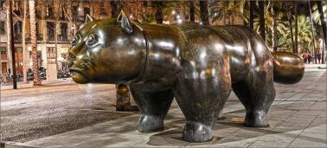
Огромного размера статуя в виде кота из бронзы весом 2 тонны, 7 метров в длину и 2,5 метра в высоту находится в столице Испании – Барселоне.
У кота тяжёлые лапы и мясистые бока, он крадётся вдоль улицы Ла Рамбла. Своей внешностью он напоминает бегемота и его часто сравнивают с булгаковским котом из «Мастера и Маргариты».
Многие уверены, что памятник объединил в себе всех испанских котов, которые когда-то спасли Барселону от нашествия крыс. Туристы ему часто чешут брюшко, дёргают за хвост и усы и гладят по спинке. Местные испанцы прозвали его «Бродягой», потому что он постоянно кочует по городу, меняя место жительства.

Кот учёный.
В России тоже есть памятники усатым-полосатым.
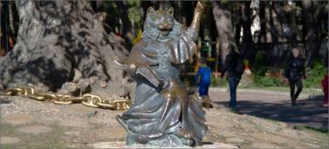
Ещё одному герою из литературных произведений удостоена честь радовать глаз. В Геленджике на набережной установлена скульптура кота из пушкинской поэмы «Руслан и Людмила».

Хоть кот и в мантии, на носу у него очки, а в руках – книга, получился он у автора Г. Панько весьма забавный. По цепи не ходит, а стоит с поднятой вверх лапой, которую тщательно натирают студенты перед экзаменами.

Балто.
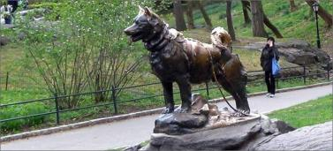
Сразу два памятника поставлены известному псу по кличке Балто. Прославился он на весь мир своим подвигом, когда спас жизни сотен людей. Было это в 1925 году, на Аляске, где разгорелась эпидемия дифтерии. Доставить в отдалённый городок Ном спасительную вакцину можно было только на собачьих упряжках.
Экспедиция была из 20 погонщиков и 150 собак, которые по этапам передавали медицинский препарат. Пройти им нужно было 1085 километров. На завершающем этапе погода сыграла злую шутку – разбушевался буран, мороз -50 градусов, видимость была нулевой. Обессиленный погонщик доверился вожаку стаи Балто, и тот вывел упряжку в нужное место, преодолев 85 километров.
О герое Балто написали все газеты Америки, и в городке Ном, а также в центральном нью-йоркском парке появились бронзовые фигурки в упряжке как символ героического поступка и преодоления любых препятствий для спасения близких.

Дворняга Лайка.
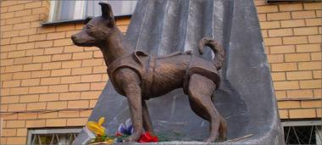
Легендарный поступок беспородной собаки стал идеей для памятника у С. Пахомова и П. Медведева. Монумент в виде двухметровой ракеты с первым зверем, полетевшим в космос, сегодня стоит в московской Петровско-Разумовской аллее, на территории института военной медицины.

Дворняжку Лайку выбрали для подготовки к полёту из-за её сообразительности и спокойствия. Она должна была показать, как живое существо выдерживает вибрацию, перегрузки и невесомость.
Полёт Лайки произошёл в 1957 года с Байконура. Двухлетняя Лайка отправилась в космическое путешествие на «Спутнике». Это был билет в один конец. Её возвращение не планировалось изначально, так как тогда механизмов возврата кораблей обратно на Землю не был создан. Учёные предполагали, что Лайка проживёт на орбите Земли около недели, но, к сожалению, она умерла через 5-7 часов после старта от перегрева.

Погибшим в войне.
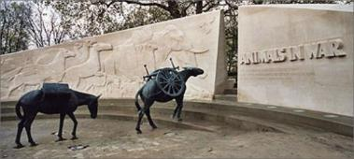
Не только погибшим на войне людям устанавливают мемориалы. В британском Лондоне на углу Гайд-парка есть необычный памятник с надписью «У них не было выбора». Посвящён он всем животным, которые пострадали и погибли в рядах британских и союзных сил.
Скульптор Дэвид Бекхауз создал работу по книге Купера «Животные на войне». Она выглядит как полукруглая каменная стена — арена военных действий, в центре – делящий на две части пролом. Через него идут бронзовые лошадь и мулы, навьюченные боеприпасами. Слева вырезаны фигурки разных животных – слонов, верблюдов, медведей, голубей, собак. Здесь есть даже светлячки, которые освещали бункеры и окопы.

Дорогу утятам.
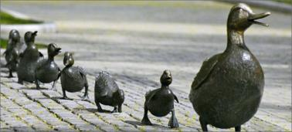
Композиция Нэнси Шен под названием одноимённой книги «Дайте дорогу утятам!» появилась в американском Бостоне.
Скульптура из мамы-утки и восьми утят изображает героев детской книжки, по сюжету которой утиное семейство долго путешествовало в поисках дома.

Точная копия американской композиции есть в сквере московского Новодевичьего монастыря. Она в 1991 году стала подарком Барбары Буш в честь добрых отношений между США и Советским Союзом.

Памятник верблюду.
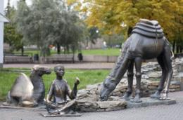
Символ Челябинска – верблюд, навьюченный четырьмя мешками. Когда-то по этим землям проходил Великий шелковый путь. Стоит отметить, что герб области тоже с верблюдом, у которого одна сумка, поэтому некоторые дизайнеры часто путают и ставят герб города вместо герба области.

Памятник кошке Таузер.
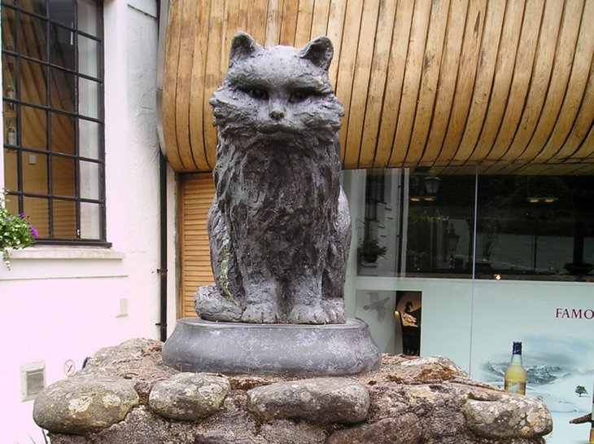
Еще один мемориал в Шотландии увековечивает память кошки Таузер, прославившейся рекордным количеством пойманных мышей – почти 29 тысяч за 24 года жизни. Ее «трудовой подвиг» не остался незамеченным и был внесен в «Книгу рекордов Гиннесса».
Кошка проживала на старейшей винокурне Glenturret, где производят самый популярный в Шотландии виски. Поскольку виски делается из отборного зерна, на предприятии всегда было много мышей, с которыми кошка Таузер успешно боролась.
Памятник красуется прямо перед винокурней, работники которой уверены, что своей ловкостью и долгожительством кошка обязана ежедневной порции молока с добавлением капли виски, а также алкогольным парам, которые ей ежедневно приходилось вдыхать.
Интересные факты.
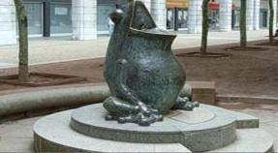
Знаете ли вы, что есть памятники за вклад в науку. В Санкт-Петербурге это скульптуры подопытной кошки и собаки, а в Париже – лягушке.
В Новосибирске увековечили память грызунов в виде мыши, а в Сухуми – обезьян.
Считается, что первый монумент собаке был установлен в 4 веке до нашей эры в греческом городе.

Приметы о животных.
По сложившейся веками традиции человек постоянно наблюдает за животными, сопоставляя затем их поведение с реальными событиями жизни.

- Кошка умывается, в доме гости ожидаются. Спит на спине – жара грядет, лежит на спине под столом предвещает смерть болеющего члена семьи, жмется к очагу (батареи) вскоре похолодает. Свернулась клубком летом, жди ненастья. Потянулась на человека – к новой одежде.

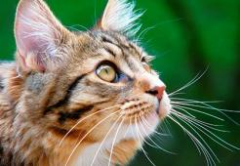
- Черный окрас домашнего кота, защита от воров. Другое дело посторонняя черная кошка перебежала дорогу – пути не будет.

- Трехцветная питомица приносит счастье и достаток семье, приютившей ее.

- Если животное мечется по жилищу, ее домовой гоняет, не нравится она хозяину. Он может и погубить.

- Говорят, за подаренную кошку нужно денежку дать, чтобы скоропостижно не скончалась или не убежала.

- Убить кота или кошку, означает семь лет жить без счастья.

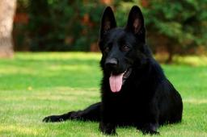
- Собака воет, опустив голову – к покойнику, на луну – к ненастью, на дом – к пожару или краже. Черный окрас пса защитит дом от воров.

Если животное беспокойно мечется по жилищу, беда рядом ходит.

- Важно вышагивающий по двору петух, к незнакомому гостю.

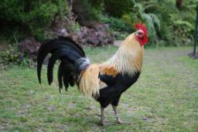
- Курица кричит голосом петуха, жди крупных неприятностей.

- Куры раскудахтались, кто-то из домашних будет ссориться.

- Рано заснувшие куры указывают на приближение дождя.

- Индюки кувыркаются в песке или снегу – будет оттепель или дождь, смотря какое время года.

- Чтобы не сглазить, нельзя хвалиться надоями у коровы, перестанет давать молоко. Если так произошло нужно продать ее члену семьи за копейку, чтобы дело пошло на лад.

- Скотина улеглась на дворе, приметы о животных сообщают – это к сухой погоде.

- Лошадь споткнулась под седоком, к невезению. Сильное ржание предвещает благие вести. Сильно трясет головой, жуя при этом травку, ждите дождя. Фыркает, обещает скорую радость.

- Если смазать бородавку лошадиным потом, то вскоре она исчезнет. Умываться водой из емкости, откуда конь пил воду, обещает быстрое выздоровление больного.

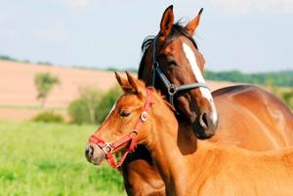
- Свинья чешется, да еще об угол дома, где-то сплетничают соседи о хозяевах свинки. А также означает приближение ненастья. Свинья с визгом убегает от стада, к дождю.

